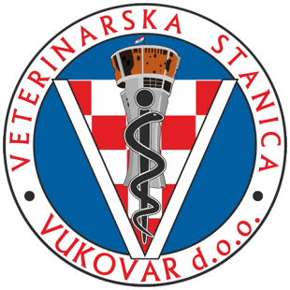
VETERINARSKA STANICA VUKOVAR d.o.o.
SLUŽBA DDD
Bana Josipa Jelačića 97
32011 Vukovar
OIB: 24521029367
Tel/fax: 032/410-060
vsv.ddd@gmail.com
www.vsvu.hr

Ur.br.: 02/AO –54 - 2021
U Vukovaru, 25.lipnja 2021g.

GRAD ILOK

PREDMET: Tretman suzbijanja komaraca - adulticidni tretman s zemlje na području Grada Iloka, te mjesta Mohovo, Šarengrad i Bapska dana 27. lipnja 2021. godine.

Temeljem Ugovora o provodjenju suzbijanja komaraca na području grada Iloka, te prijedloga monitoringa obavještavamo Vas da će djelatnici Veterinarske stanice Vukovar d.o.o.
Dana 27. 06. 2021g u vremenu od 20:30 do 23:00h
obavljati tretiranje komaraca sa zemlje na području Grada Iloka, te mjesta Mohovo, Šarengrad I Bapska

Tretman će se obavljati sa zemlje, sa aparatima za toplo zamagljivanje - Swing fog SN 101.

Potrebna sredstva za provođenje adulticidnog tretmana sa zemlje
1. NEOPITROID PREMIUM
- permethrin 108g, s – biotrin 1,5g, piperonil butoksid 110g
- proizvođač Genera d.d.
- doza promjene ; 1 + 9

2. Otapalo – MINERALNO ULJE,

Obavjestiti:
- Grad Ilok
- Sanitarnu inspekciju
- Zavod za javno zdravstvo grada Vukovara
- Radio Ilok
- Pčelarske udruge

U slučaju nepovoljnih vremenskih uvijeta akcija se odgađa za slijedeći povoljniji termin.

Rukovoditelj DDD Službe
Mr.Ivana Penava, dipl.sanit.ing.

